Дополнительная общеобразовательная общеразвивающая программа «Мир в объективе» начала свою работу в сентябре 2020 года. В наше время сложно представить свою жизнь без фотографии. Фотоаппарат — лучший инструмент для знакомства ребенка с окружающим миром. К тому же, фотографируя, ребенок будет всячески проявлять себя и развиваться. На первых занятиях я начала знакомить детей с историей появления первой фотографии и первого фотоаппарата, познакомила с понятием «фотография», его значением. Ребята узнали кто были изобретатели фотографии, устройство камеры, правила обращения с фотоаппаратом, назначение кнопок. На последующих занятиях были рассмотрены типичные ошибки фотографии («Не “сажайте деревья” у людей на голове», «Не “обрезайте людям ноги”, «Слишком далеко и очень близко», «Всё и сразу», «А вот и солнышко», «Держи ровнее», «Проверьте резкость»).Проведены беседы: ”Где можно увидеть фотографии” (В газетах, журналах, на выставках, в семейных альбомах). Рассматривание размещённых фотоматериалов в журналах и газетах. “Зачем нужна фотография?” (на документы, на память, сохранить то, что важно, поиск людей, “Что можно узнать по фотографии?” (время события (годы, возраст, страну, город, сезон, настроение…). Ребята начали принимать участие в общешкольных конкурсах фотографий: «Родные руки берегут домашний ласковый уют». 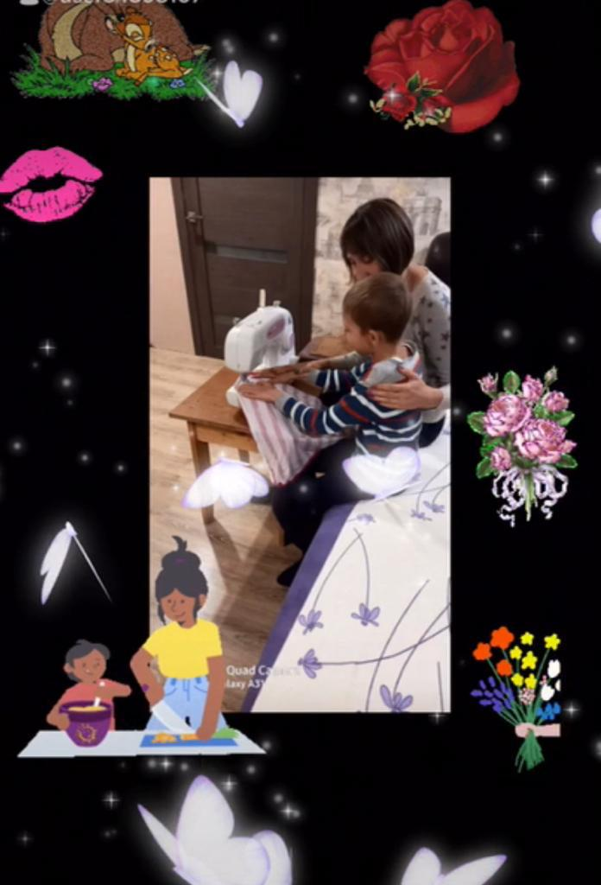 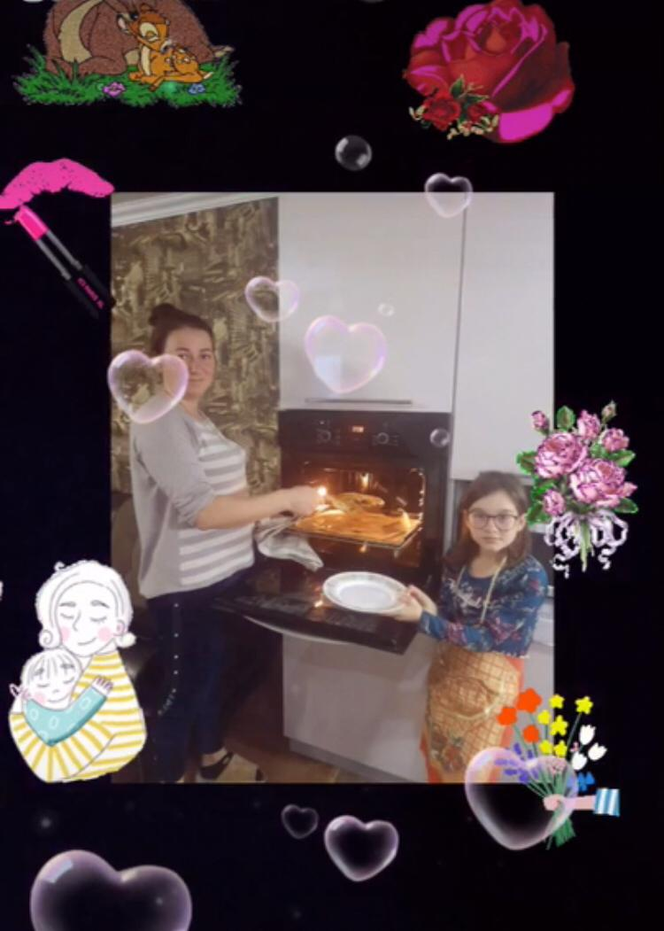
Обучение проходит в виде лекций в классе. Периодически будут устраиваться практические выездные съемки на улице с педагогом. Будет организована мини-выставка фоторабот внутри коллектива.

